ООО «столичный Учебный центр»

№ 247/45 _ «27» апреля 2020 г.

СПРАВКА
Сергеева Марина Александровна
(фамилия, имя, отчество)
действительно обучается в ООО «Столичный учебный центр» с «12» февраля 2020 г. по программе Дополнительного профессионального образования:

Курс профессиональной переподготовки «ОВЗ: Теория и методика организации образовательного процесса для обучающихся с ограниченными возможностями здоровья» (600часов)

(программа разработана в соответствии с требованиями ФГОС и Федеральным законом № 273-ФЗ «Об образовании в Российской Федерации»).

Справка дана для предоставления по месту требования

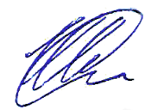
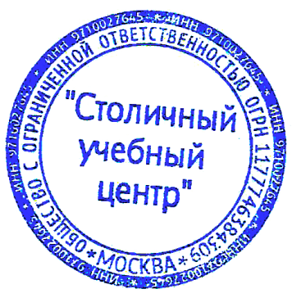
Генеральный директор Шишко В. А.

